27.05.2020 (2-й год обучения)
«Изобразительная деятельность»
Тема: «Морская азбука»

Уважаемые родители!
Тема сегодняшнего занятия: «Морская азбука»
Наша задача – научить детей самостоятельно и творчески отражать свои представления о море разными средствами. Познакомить с понятием «азбука», «алфавит».
Для работы нам понадобятся: бумажные квадратики или прямоугольники с печатными буквами в уголках (от А до Я), цветные карандаши. Композиционная основа – лист для фона.
Сегодня мы отправимся в гости к морским обитателям подводного мира.
1.Посмотрите с детьми видео.
Мультики для малышей. Кто живет в море Подводный мир. Развивающее видео для детей.
https://yandex.ru/video/preview/?filmId=431108216489842870&text=видео%20морских%20обитателей%20для%20дошкольников&path=wizard&parent-reqid=1589890050836755-216974807307105267900246-production-app-host-man-web-yp-107&redircnt=1589890080.1

2.Чтение детям отрывка стихотворения Г.Лагздынь «Море голос подает»

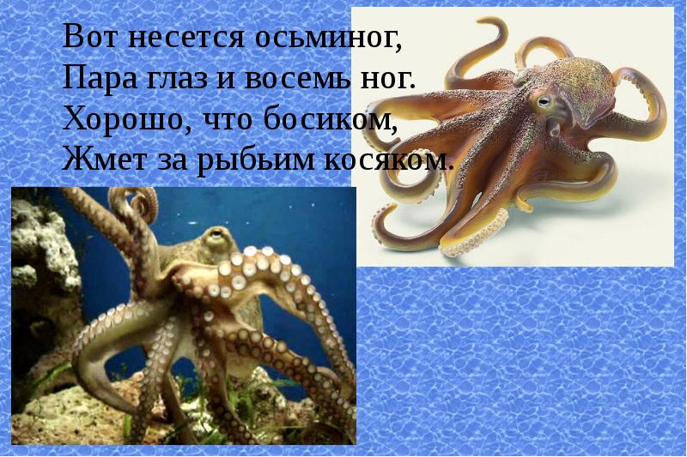

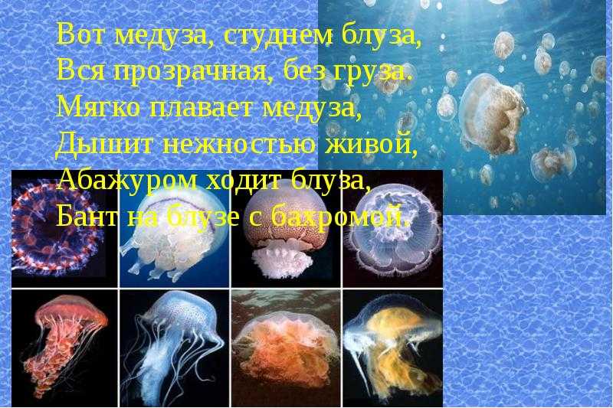

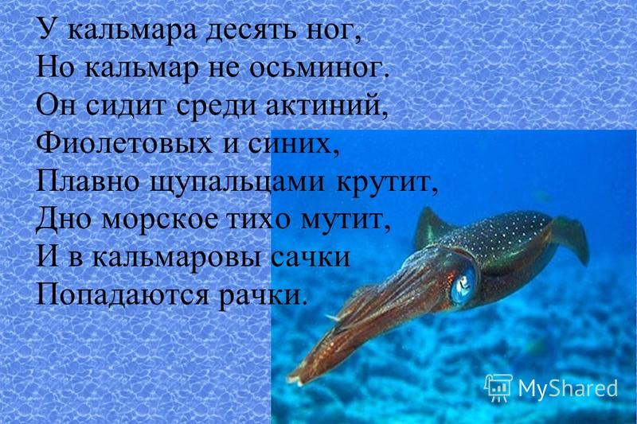

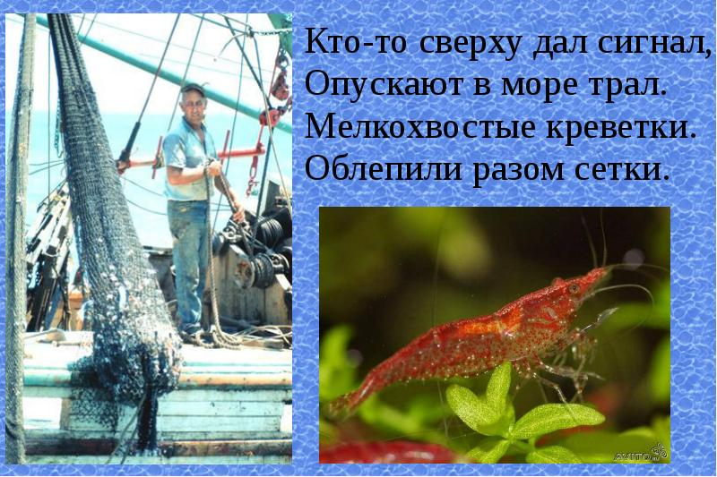

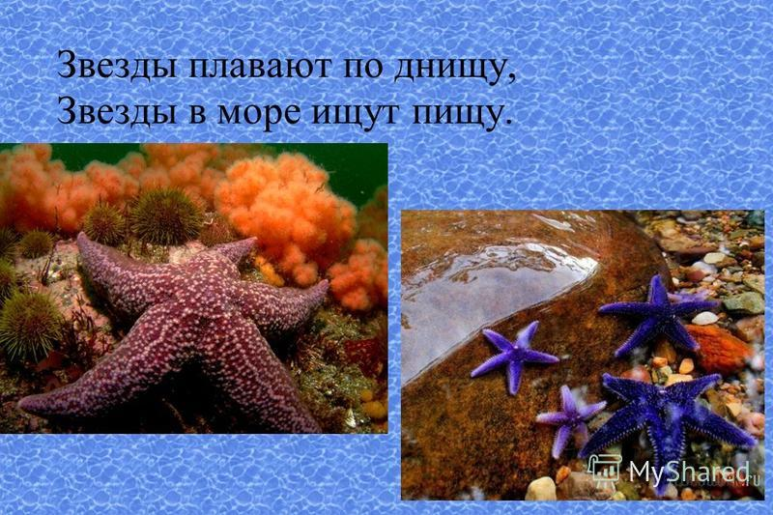

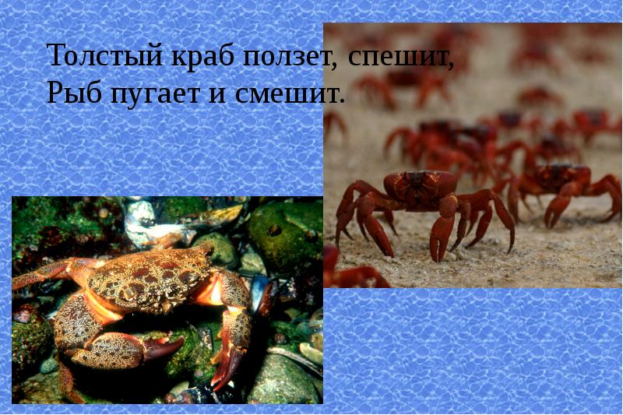

Предложить детям составить «Морскую азбуку». Поясните, что для составления азбуки нужно выбрать по одному «окошку» с буквой алфавита и нарисовать любое морское существо, растение или предмет, название которого начинается на эту букву.
Домашнее задание: Выполнить работу на тему: «Морская азбука».
Жду фотоотчет детских работ в группу с помощью WhatsApp.
Спасибо за внимание! До свидание.

